سلام

وقت بخیر

حل تمرین کوئری

T1:

1

SELECT Top(10) *FROM [DG_Shshr].[dbo].[orders]where [createdAt] like '2023-%'ORDER BY [sales] DESC

2-

SELECT [defaultOfferType] , sum([sales]) As sum_total_sales FROM [DG_Shshr].[dbo].[orders] INNER JOIN [providers] on [providers].id = [orders].[providerId] group by [defaultOfferType] ORDER BY sum_total_sales DESC

2- برای تمرین دوم با پاور بی ای انجام دادم

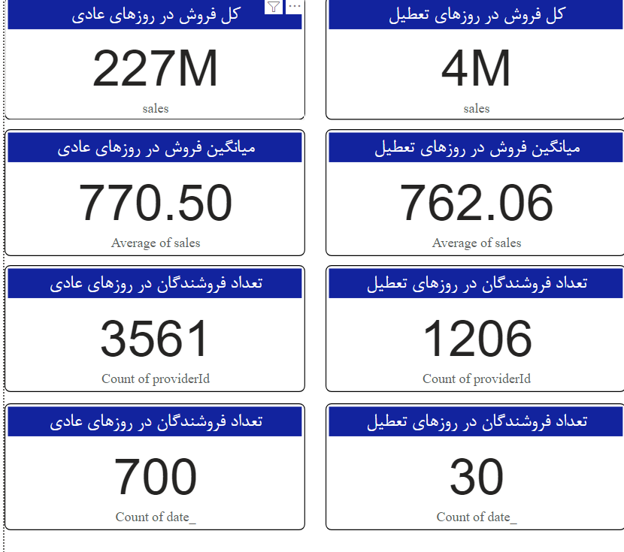

تمرین سوم

تعداد فروش بر حسب روز است که با انتخاب یک ماه خاص و یا سال خاص می توان آنرا بصورت اختصاصی بررسی کرد

